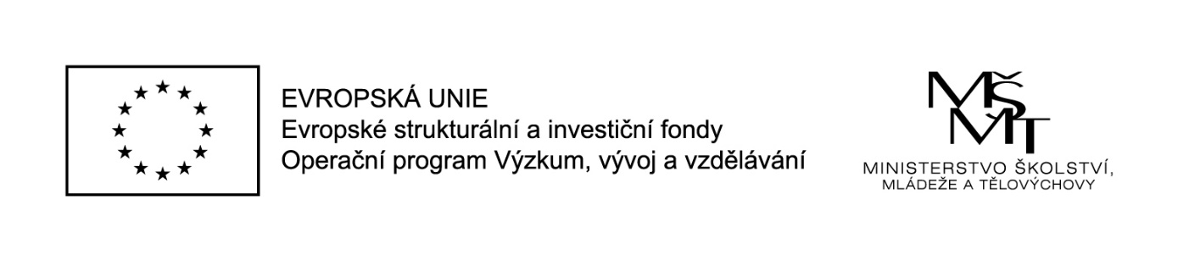

Naše škola je v projektu zapojena od března 2019 a od této doby se účastní pravidelných měsíčních setkání (kromě letních prázdnin) při CKP. Pracovali jsme s vybranými dostupnými výukovými zdroji a materiály. Žáci většinou reagovali pozitivně a do aktivit se zapojovali. Žáci díky zapojení do projektu rozvíjeli kompetence k učení, k řešení problémů, kompetence komunikativní, ale také další, jakými jsou například kompetence sociální a personální nebo kompetence pracovní. Projekt rovněž napomohl ke zlepšení finanční gramotnosti žáků.
V rámci setkání docházelo k vzájemnému sdílení příkladů dobré praxe s využitím metodiky Skills Builder, k plánování aktivit, předávání zkušeností a tím k vzájemnému obohacování o praktické využití metodiky při aktivitách se žáky.

